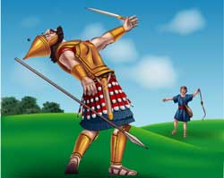
8. EL REY DAVID

1. ¿Por qué ahora el Pueblo de Israel tiene un Rey?
Mucho después de entrar a la Tierra Prometida, los israelitas quisieron que los gobernara un rey.
Entonces Dios escogió el primer Rey, que fue el Rey Saúl.
2. ¿Qué pasó con el Rey Saúl?
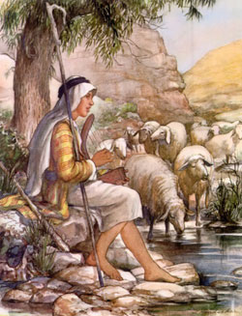
Saúl fue un rey desobediente a Dios. Y por eso Dios tuvo que escoger otro Rey. Ese Rey fue David.
3. ¿Y cuándo escogió Dios a David como rey?
Lo escogió desde que David era niño. Dios envió al Profeta Samuel para que escogiera a David como rey.
David era pastor de ovejas. Cuando llegó Samuel a la casa de la familia de David, David no estaba, porque estaba en el campo con las ovejas.
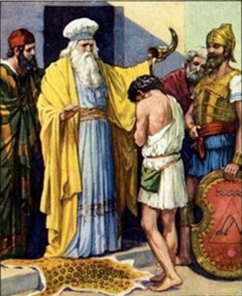
Y Samuel fue viendo uno a uno a los hermanos de David y ninguno era el escogido por Dios para ser Rey.
En eso llegó David de su trabajo en el campo y Dios le dijo a Samuel: ése es mi escogido. Y Samuel hizo lo que se hacía con los Reyes: ungirlo con un aceite especial en la cabeza.
4. ¿Y qué pasó con el Rey Saúl?
El seguía siendo Rey, pero Dios iba preparando a David para cuando tuviera que ser Rey.
5. ¿Ustedes han oído hablar de la historia de David y el gigante Goliat? …
Es una historia muy impresionante.
Los israelitas estaban en guerra con unos ejércitos enemigos. Y, estando enfrentados los israelitas con el ejército enemigo, David llegó a llevarle comida a sus hermanos mayores que eran soldados del ejército de Israel.
6. ¿Y con qué se encuentra David?
Se encuentra con que del ejército de los malos salió una voz furiosa y muy fuerte que amenazaba a los israelitas.
Ese era Goliat, un gigante de verdad, que medía 3 metros, más alto que este techo!
Goliat amenazaba diciendo: -escojan el hombre más grande y más fuete que tengan a ver si puede ganarme. Si él gana, nosotros seremos esclavos de ustedes. Y con voz amenazante y fea decía: -Pero si yo gano, ustedes serán nuestros esclavos.
7. ¿Y qué hacían los israelitas?
Estaban todos aterrados, porque no había nadie tan grande ni tan fuerte como el gigante Goliat.
El más alto de todos era el Rey Saúl, pero era pequeño al lado de Goliat.
8. ¿Qué hizo el joven David?
David le propuso al Rey Saúl que él enfrentaría al gigante Goliat.
9. ¿Qué dice Saúl?
¿Tú? ¿Tan pequeño y tan joven? ¿Cómo te vas a enfrentar a ese asesino?
10. ¿Qué le contesta David?
Dios está de nuestro lado, Rey Saúl. Mire yo soy pastor de ovejas. Y con la ayuda de Dios yo he matado leones y osos con mis propias manos cuando me han atacado el rebaño. Dios me va a ayudar ahora también. No se preocupe.
11. ¿Y el Rey le da permiso a David para enfrentarse a Goliat?
Sí. El Rey Saúl acepta y le dice: –Que Dios esté contigo, David, para enfrentar a Goliat.
12. ¿Cómo va a hacer David para enfrentar a ese terrible gigante?
David se fue corriendo a un pequeño río que había por ahí cerca y sacó cinco piedras del fondo del riachuelo. Las puso en su mochila y tomó su honda (su lanza piedras).
Y así se fue hacia donde estaba el tremendo Goliat.
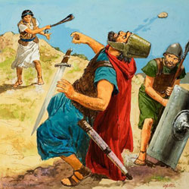
13. ¿Qué hizo Goliat?
Goliat venía todo cubierto de una armadura de metal para protegerse contra cualquier arma. Estaba tapado de la cabeza a los pies y traía una lanza muy grande y un escudo para protegerse.
Cuando ve a David que viene sin ninguna protección y sin un arma, comienza a insultarlo y a amenazarlo: -cómo es que te atreves a enfrentarme. Con qué me vas a atacar. Te voy a matar y voy a poner tu cuerpo a podrirse y a que se lo coman la aves rapaces.
14. ¿Y David qué hacía?
David le respondía:
-Tú vienes a luchar contra mí con una gran espada, una lanza y con tu gran fuerza. Pero yo vengo a luchar en el nombre de Dios. El es más poderoso que cualquier campeón. El me dará la victoria para que sepan todos que El es Dios, y que es más fuerte que todos.
Y entonces David comenzó a correr hacia Goliat y tomó una de las piedras de la mochila y la puso en su lanza piedras. Con gran puntería la lanzó con fuerzas hacia Goliat.
La piedra salió volando y le dio justo en el centro de la frente a Goliat. El golpe tan preciso tumbó a Goliat al suelo. ¿Se imaginan la sorpresa cuando todos ven el cuerpo inmenso del gigante tirado en el suelo?
Pero David no se quedó quieto, sino que fue directo a rematar a Goliat. Se acercó rápidamente, tomó la espada de Goliat y lo mató.
El campeón de los enemigos estaba muerto. Y el ejército enemigo se escapó.
15. ¿Y qué creen ustedes que hizo el Rey Saúl?
En vez de sentirse contento con el triunfo de David, se puso envidioso de David.
La envida lo llevó a tratar de matar a David, pero David siempre se le escapaba. David no le tenía miedo a Saúl, más bien le tenía mucho respeto, porque todavía era el Rey escogido por Dios.
Un día que Saúl buscaba a David y éste se le escondía. David llegó a estar al lado de Saúl dormido, pero no lo mató, sino que le cortó un trocito de su manto. Después le enseñó de lejos el trocito de tela del manto para que supiera que hubiera podido matarlo y no lo mató.
Pero Saúl no cambiaba. Otro día David le robó la lanza a Saúl y se la enseñó de lejos. -Eje, eje: aquí tengo tu lanza. Te la quité cuando estabas dentro de la cueva, pero no te maté.
16. ¿Cuándo es que David comienza a ser Rey?
Saúl seguía envidiando a David. Y Dios ya no quiso que Saúl siguiera siendo Rey. Saúl murió en una batalla contra un ejército enemigo.
Entonces, Dios hizo que David fuera consagrado Rey de Israel.
Y David reinó por muchos años. David fue un gran Rey. Cometió algunos pecados, pero se arrepintió. Y Dios estaba con él. Y el pueblo de Israel estaba muy contento con el Rey David.

ORACIONES
LA SEÑAL DE LA CRUZ (Persignarse y santiguarse) Pag. 4
PADRE NUESTRO, pag. 11

AVE MARIA
Dios te salve, María,
llena eres de gracia;
el Señor es contigo.
Bendita tú eres entre todas las mujeres
y bendito es el fruto de tu vientre, Jesús.
Santa María, Madre de Dios,
ruega por nosotros, pecadores,
ahora y en la hora de nuestra muerte.
Amén.

